Nakło nad Notecią 4 marca 2019 roku

ZDP-Z-2/2019

**Wszyscy Wykonawcy**

Dotyczy: **Przebudowa drogi powiatowej nr 1912C Liszkowo-Sadki na odcinku Liszkówko-Radzicz**

W nawiązaniu do zapytań Zarząd Dróg Powiatowych w Nakle nad Notecią udziela odpowiedzi w trybie art. 38 ust. 1 i 2 ustawy z dnia 29 stycznia 2004 r. – Prawo zamówień publicznych (tekst jednolity Dz. U. z 2018 r. poz. 1986 ze zmianami):

**I Zapytanie:**

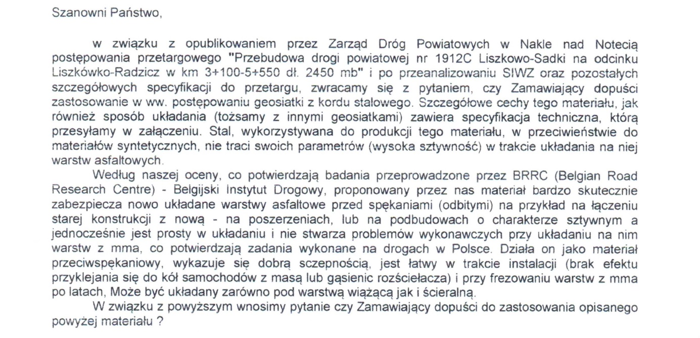

**I Odpowiedź:**

Ad. 1 Należy zastosować materiał zgodny z SST przedmiarem robót.

**II Zapytanie:**

1. Czy jest możliwość przesłania dokumentacji technicznej w wersji elektronicznej Przebudowa drogi powiatowej nr 1912C Liszkowo-Sadki na odcinku Liszkówko-Radzicz gdyż na stronie są tylko mapy.

**II Odpowiedź:**

Ad. 1 Zamieszczono na stronie internetowej Zamawiającego.

**III Zapytanie:**

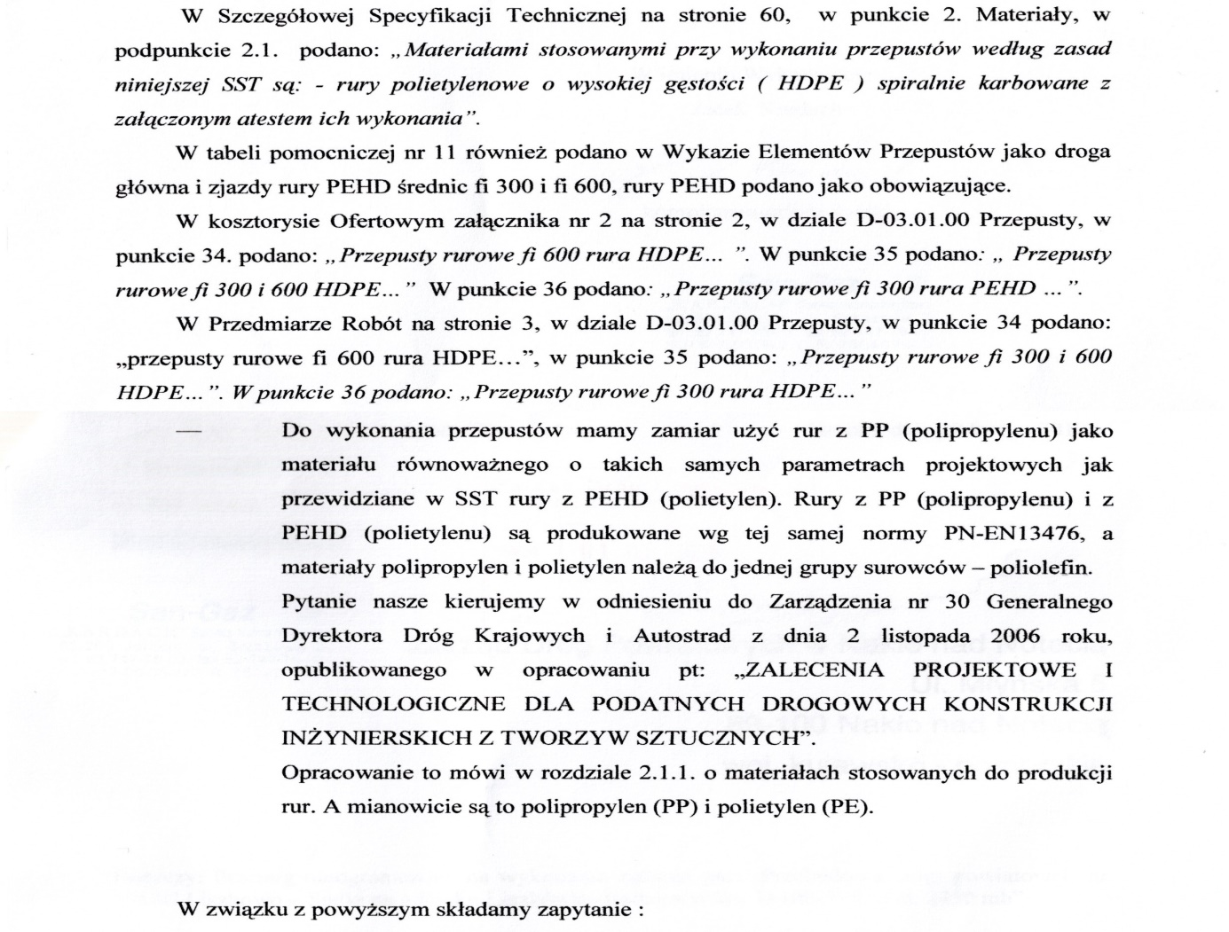Czy zamawiający dopuszcza stosowanie do budowy przepustów rur karbowanych z polipropylenu (PP)?

**III Odpowiedź:**

Ad. 1 Materiał musi spełniać wymagania określone w SST i przedmiarze robót.

Bartosz Lamprecht

Dyrektor Zarządu Dróg Powiatowych

w Nakle nad Notecią